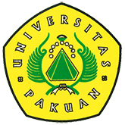

Universitas Pakuan “Upacara Memperingati HUT RI ke 73”

(Ditulis oleh : B.A | merans – 26 Agustus 2018)

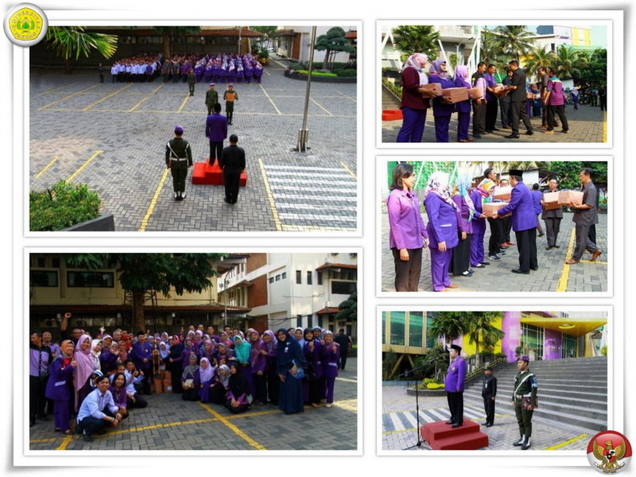
Unpak - Segenap Sivitas Akademika Universitas Pakuan mengadakan Upacara 17 Agustus 2018. Inspektur Upacara di pimpin oleh Rektor Universitas Pakuan Dr. H. Bibin Rubini M.Pd. juga di hadiri oleh Ketua dan Pembina Yayasan Pakuan Siliwangi.
Pengibaran Bendera Merah Putih dilaksanakan oleh Resimen Mahasiswa Universitas Pakuan dan pembacaan Teks Proklamasi Kemerdekaan Republik Indonesia dibacakan oleh Inspektur Upacara.
Sambutan Rektor Universitas Pakuan, mengahrapkan secara bersama kita dapat mengambil hikmah dari Kemerdekaan Bangsa Indonesia ke 73 tahun, sebagai generasi penerus bangsa yang kian maju dalam mengisi perkembangan pembangunan, serta jangan lupa akan sejarah bangsanya.
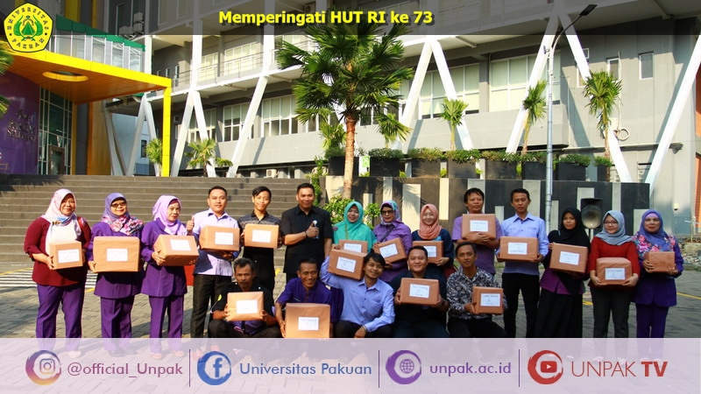
Saat ini kita merasakan bahwa masih ada tekanan bangsa lain yang terus ingin menjajah kita di berbagai bidang sektor industri teknologi, ekonomi dan lingkungan hidup.
Hal ini perlu di cermati untuk generasi muda bangsa Indonesia sebagai penerus yang membawa kemajuan akan cita-cita isi Kemerdekaan Indonesia.
Keunggulan yang sudah di raih dijadikan sebagai momentum dasar untuk terus ditingkatkan dan dikedepankan toleransi antar semua lapisan masyarakatnya dengan nilai kebenaran baik untuk menyampaikan informasinya dan jangan mengedepankan informasi yang salah sehingga dapat merugikan kita.
Kebahagian dalam rangka Hari Ulang Tahun Kemerdekaan Indonesia ke 73 terus terjaga di lingkungan Sivitas Akademika Universitas Pakuan yang telah merayakannya dengan tema "Harmonisasi Olah Raga Dan Seni Untuk Mewujudkan Universitas Pakuan Unggul Mandiri dan Berkarakter".
Mewujudkan kebhinekaan ragam budaya dan seninya karena kaya akan busana daerah.
Terima kasih untuk peserta yang sudah berpartisipasi dalam kegiatan ini dan yang telah meraih juara.
Copyright © PUTIK – Universitas Pakuan

